- DOPASOWYWANIE DWÓCH IDENTYCZNYCH PRZEDMIOTÓW

SD: Pokaż uczniowi zbiór złożony z 1, 2, 3 albo więcej kart z obrazkami przedmiotów. Podaj mu przedmiot, który pasuje do jednego z należących do zbioru, i powiedz: „Dopasuj”

Reakcja: Uczeń dopasowuje przedmiot do jego odpowiednika

- MOWA BIERNA: NAZWY PRZEDMIOTÓW, ZWIERZĄT

SD: Pokaż uczniowi zbiór złożony z 1, 2, 3 albo więcej kart z obrazkami przedmiotów, które je przedstawiają, i powiedz: „Dotknij [x]”, „Podaj mi [x]”, „Znajdź [x]” albo „Pokaż palcem [x]”

Reakcja: Uczeń dotyka, podaje, znajduje albo pokazuje palcem odpowiedni przed- miot codziennego użytku

Pamiętaj!!! Jeżeli dziecko prawidłowo reaguje nagródź je - pochwałą, przyjemną aktywnością, coś co lubi, coś co sprawia mu przyjemność. Nasze dzieci są wprowadzone w system żetonowy, może dostać również nagrodę po uzbieraniu odpowiedniej ilości punktów 3 do 4.
Jeżeli dziecko nie reaguje do 5 sekund, podpowiedz dziecku prawidłową odpowiedź. Podpowiedzianą reakcję nie nagradzaj, pracuj do czasu, aż twoje dziecko udzieli poprawnej odpowiedzi samodzielnie, bez podpowiedzi.
Nie dopuszczaj do błędnych reakcji dziecka. Jeżeli widzisz, że dziecko może się pomylić (np. prowadzi rękę w kierunku nieodpowiedniego obrazka) uprzedź reakcję i dostarcz podpowiedzi. Nasze dzieci nie uczą się na błędach, one je powielają.

(Proponowane ćwiczenia są w dużej części opanowane przez nasze dzieci, to tylko utrwalanie zdobytych już umiejętności, oraz generalizowanie umiejętności na środowisko domowe).

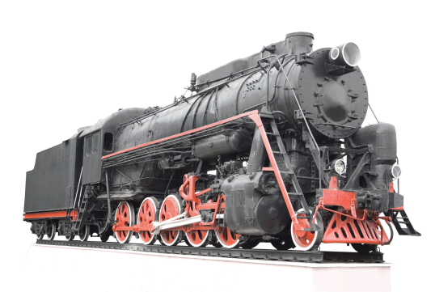 | 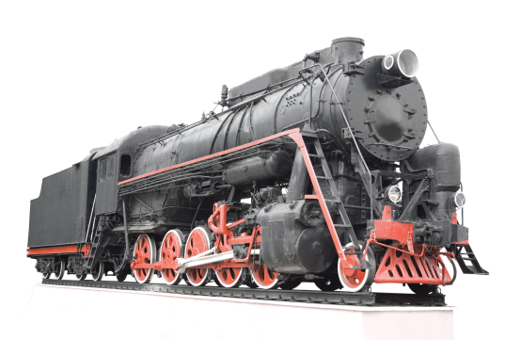
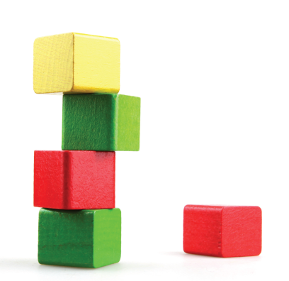
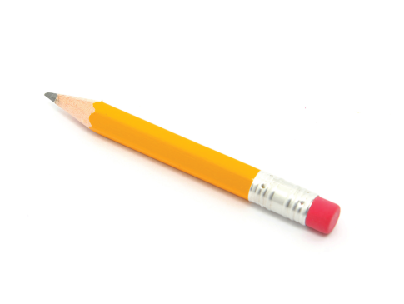
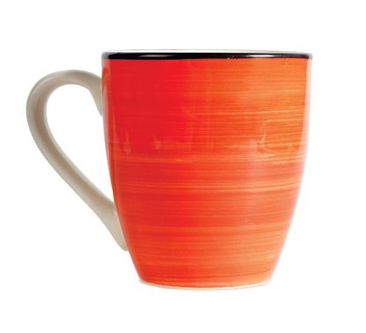
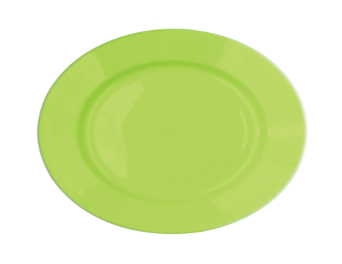

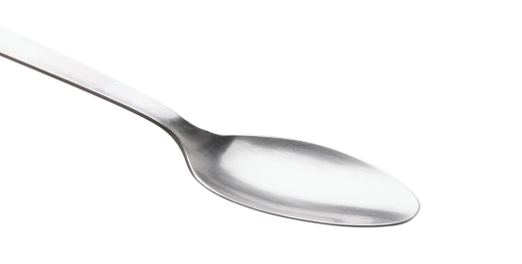

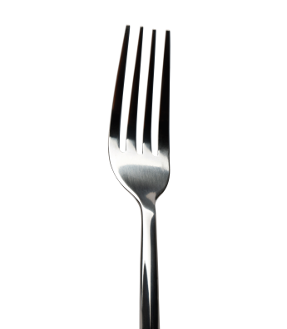 | 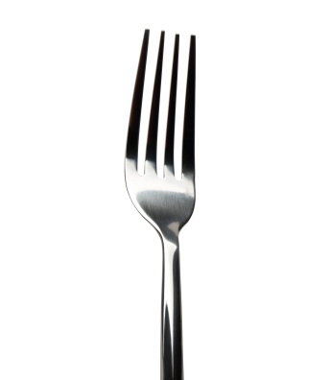
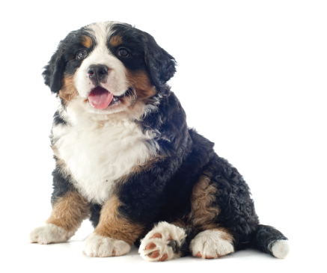
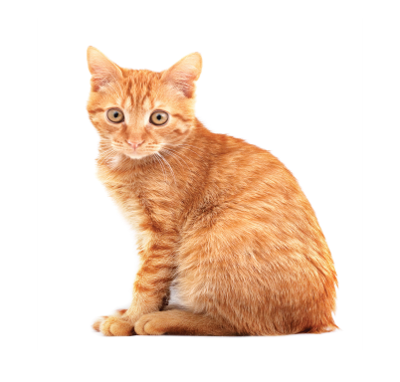
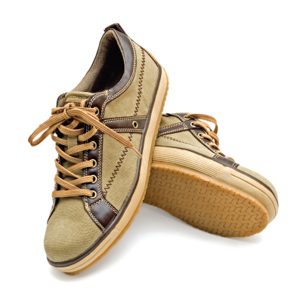 | 